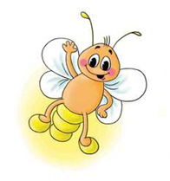 Фамилия, имя участника __________________________________



**МЕЖДУНАРОДНЫЙ ИНТЕЛЛЕКТУАЛЬНЫЙ КОНКУРС «СВЕТЛЯЧОК»**

**«Бескрайний космос» 5-6 лет**

**Задание № 1. Раскрась картинку по цифрам: 1- голубым цветом,**

**2- серым, 3- оранжевым, 4- чёрным, 5- розовым, 6- белым, 7- синим, 8- зелёным,**

**9-фиолетовым, 10- жёлтым, 11- коричневым, 12- тёмно-синим.**

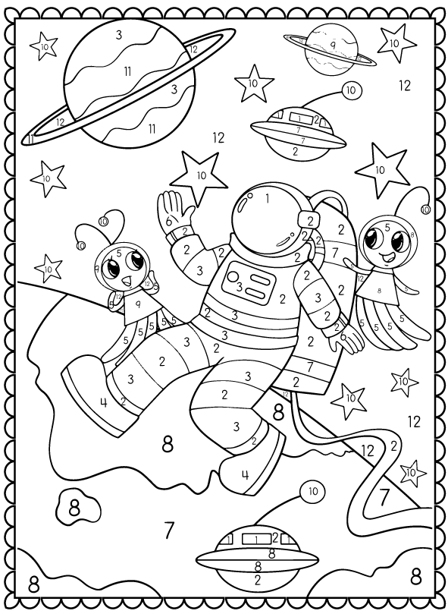

**Задание № 2. Пройди лабиринт. Путь раскрась.**

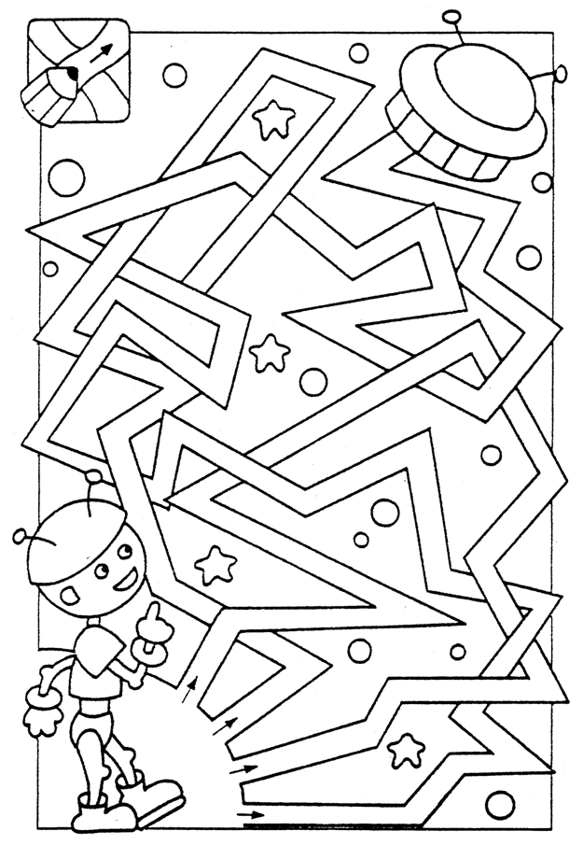

**Задание № 3. Найди пару и раскрась их одним цветом. Сосчитай и**

**запиши в окошке, сколько предметов осталось нераскрашенными.**

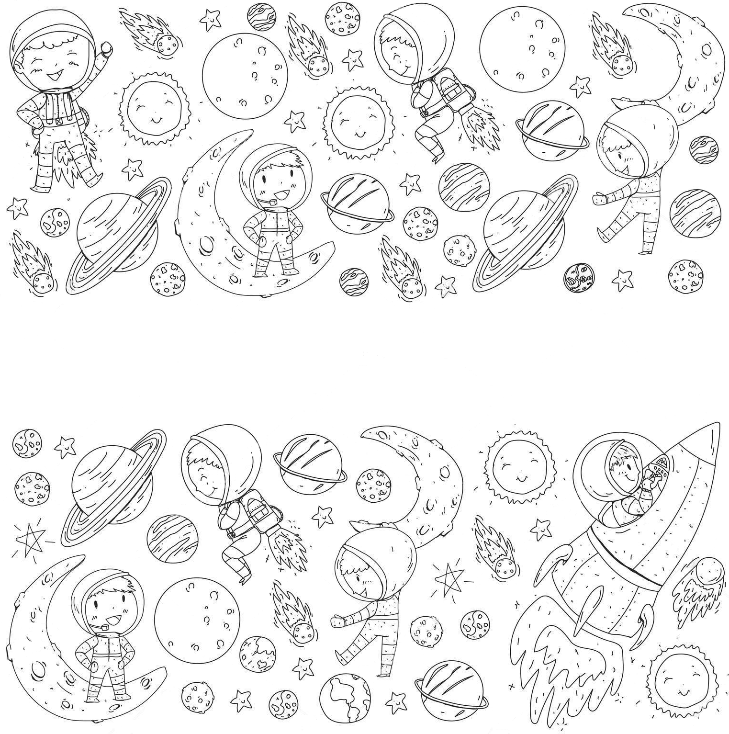

**Задание № 4. Нарисуй космический корабль по образцу.**

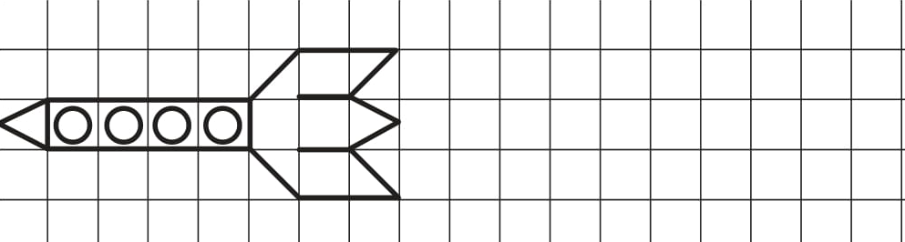

**Задание № 5. Дорисуй недостающие детали ракеты Задание № 6. Дорисуй**

**и раскрась картинку. по точкам.**



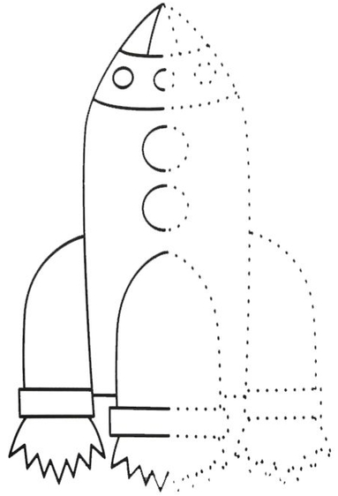

**Задание № 7. Дорисуй изображения, чтобы они стали одинаковыми.**



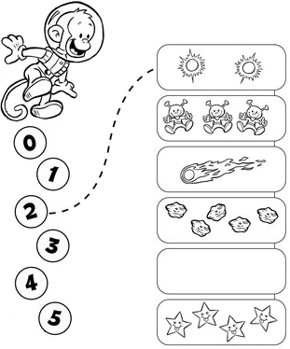

**Задание**

**№ 9.**

**Выполни**

**по образцу.**

**Задание № 8. Найди 4 зашифрованных**

**слова: ЗВЕЗДА, КОМЕТА, ЛУНА, МЕТЕОР**

|  |  |  |  |  |
| --- | --- | --- | --- | --- |
| **З** | **В** | **Е** | **З** | **Д** |
| **К** | **О** | **М** | **Е** | **А** |
| **В** | **М** | **О** | **Т** | **Е** |
| **П** | **Е** | **Л** | **У** | **О** |
| **А** | **Т** | **А** | **Н** | **Р** |